

**راهنمای راه اندازی سایت با ورد پرس**

تهیه و تنظیم: رضا بنی اسد

1394

**ویرایش 15 دی ماه 1394**

فهرست اجمالي

فهرست اجمالي ‌أ

فهرست تفصيلي ‌ج

فهرست نمودارها ‌ه

فهرست جداول 7

پيشگفتار 9

فصل اول: راهنمای نصب و خرید دامنه 10

3-1. طراحی سایت از طریق cms 13

نصب پوسته ها 17

فصل دوم: راهنمای استقرار سایت با وردپرس 18

بخش سوم: راهنمای نصب و یادگیری قالبها 21

فصل قالب نظام مدیریت یادگیری 21

فصل : قالب فروشگاهی کاتشاپ 22

فهرست تفصيلي

فهرست اجمالي ‌أ

فهرست تفصيلي ‌ج

فهرست نمودارها ‌ه

فهرست جداول 7

پيشگفتار 9

مقدمه 9

فصل اول: راهنمای نصب و خرید دامنه 10

مقدمه 10

انواع دامنه ها 11

3-1. طراحی سایت از طریق cms 13

طراحی از طریق ورد پرس 13

نصب پوسته ها 17

فصل دوم: راهنمای استقرار سایت با وردپرس 18

بخش سوم: راهنمای نصب و یادگیری قالبها 21

فصل قالب نظام مدیریت یادگیری 21

مقدمه 21

فصل : قالب فروشگاهی کاتشاپ 22

مقدمه 22

فهرست نمودارها

**No table of figures entries found.**

فهرست جداول

جدول 1) استراتژی در حوزه فناوری اطلاعات در دانشگاه آکسفورد 21

پيشگفتار

مقدمه

با یاد ونام خداوند متعال

در این بخش به آموزش نحوه راه اندازی یک سایت با اهداف مختلف ( سازمانی، شخصی، کسب و کار و غیره با ما همراه باشید

صاحبان کسب و کارها همواره ایده هایی در فضای وب دارند که معمولاً طراحی سایت یا تعامل با همکاران برنامه نویس کار را برای آنها سخت تر کرده لذا چندان در پرورش و راه اندازی ایده های خود نمی کوشند[1]. در این کتاب تلاش بر این است تا بصورت کاملاً کاربردی نحوه راه اندازی سایت را برای یک کسبو کار از مبتدی تا پیشرفته آموزش داده تا بتوانیم به نشر ایده ها و همچنین بهره برداری از آنها بپردازیم.

عمده محتوای این کتاب حول آموزش ورد پرس و نحوه راه اندازی سایت بوسیله آن متمرکز است. مژده این است که در مورد ورد پرس در سطح وب کارهای بسیار جدی و مهمی انجام شده است.

فصل اول: راهنمای نصب و خرید دامنه

مقدمه

در این بخش به نحوه خرید و ثبت انواع دامنه ها پرداخته می شود.

سوالات مهم:

1 تکنیکهای انتخاب دامنه

طراحی سایت با cms

1. وبلاگ blog.ir
2. **Cms سایتهای فوق العاده حرفه ای**
3. برنامه نویسی

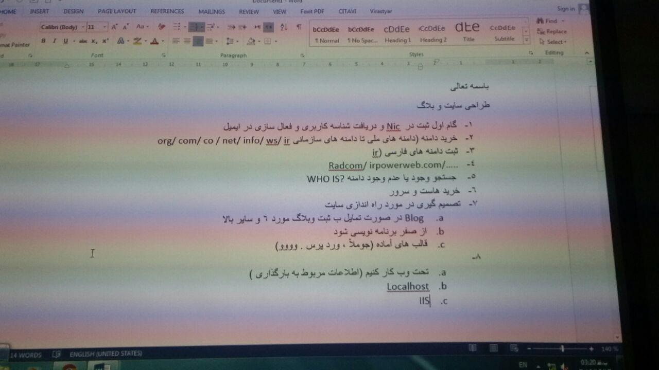

انواع دامنه ها

1. خرید یک دامنه .ir/.com/.net/.info/.us/.jp/…..
   1. ثبت دامنه .ir/ ملی ایران
      1. حتما در سایت nic.ir عضو شوید ( ایرنیک)
      2. ثبت دامنه هم در ایرنیک است و هم از طریق نمایندگی ها irpowerweb.ir
   2. غیر از دامنه ملی ایران

از طریق برخی از سایت ها که نمایندگی سایتهای خارجی دارند Radcom.ir/ irpowerweb.ir

* + 1. Whois.net

1. خرید یک هاست ( میزبانی)
   1. هاست های لینوکس/ ویندوز
   2. سرور مجازی
   3. سرور اختصاصی irpowerweb.ir

برای مطالعه بیشتر در مورد سرورها

http://www.parsonline.com/old/fa/services/datacenter

1. طراحی سایت ( بسته موفقیت سایت= بسته فنی + بسته علوم انسانی اجتماعی)

# 3-1. طراحی سایت از طریق cms

* 1. Wordpress
  2. Jumla
  3. …

3-2. طراحی از طریق برنامه نویسی

3-3. طراحی از طریق نرم افزارهایی مثل dreamweaver/ frontpage/Microsoft expression web

طراحی از طریق ورد پرس

1. کاملاً برخط ( دامنه و هاست داریم از طریق اینترنت طراحی را انجام می دهیم.)
2. روی رایانه ( و بعد از اتمام یا اتمامی بخشی از آن روی هاست اصلی بارگذاری شود. ( طراحی سایت از طریق local host)

نصب ورد پرس در رایانه localhost

نصب نرم افزارها

نصب xamp

* دانلود زمپ از سایت آن
* پس از دانلود در درایو c زمپ را نصب کنید. و سیستم را راه اندازی مجدد کنید.
* دوم باید همیشه نرم افزار اجرا شده و apache , mysql فعال شود.
* در فولدر نصب شده فولدری به نام htdocs وجود دارد که همه محتوای سایت در آن قرار میگیرد.
* در مرورگرها Localhost را تایپ کنید اگر صفحه داشبورد بیاید دلیل بر نصب صحیح است.
* باید هسته ورد پرس ( فارسی انگلیسی آن ) در htdocs نصب گردد.
* از سایت wordpress.org/ wp-persian.com دانلود شده و نصب گردد. برای سایت انگلیسی ورد پرس انگلیسی نصب شود.
* اگر <http://localhost/wordpress> را تایپ کنیم باید صفحه ورد پرس نمایش داده شود.
* در گام بعد باید پایگاه اطلاعاتی را برای ورد پرس تعریف کنیم.
* Localhost/phpmyadmin را در مرور گر تایپ میکنیم.
* روی گزینه new کلیک کرده و یک پایگاه اطلاعاتی با نام دلخواه ایجاد می کنیم حتما باید نام پایگاه را به خاطر بسپاریم. در local host نام کاربری root و پسورد ندارد. Industry-db com-db
* در گام بعد باید اطلاعات پایگاه را به ورد پرس معرفی کنیم.
* در فولدر ورد پرس نصب شده فایلی به نام wp-config-sample وجود دارد که باید اطلاعات پایگاه اطلاعاتی در آن وارد شود. با notepad ++ باز می کنیم و تنظیمات زیر را انجام می دهیم
* 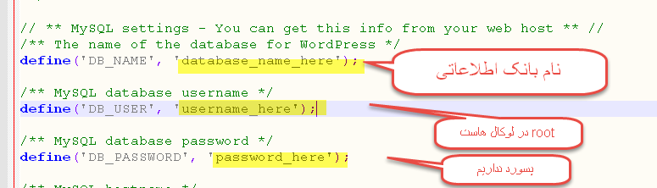

Snagit 12

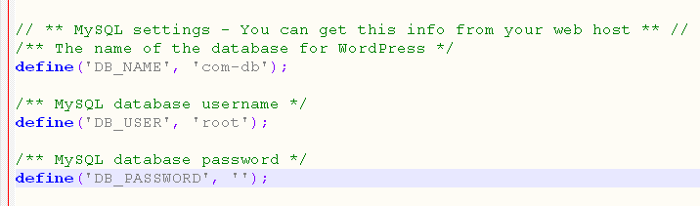

* و در پایان با نام wp-config ذخیره می شود.
* در مرور گر localhost/wordpress را تایپ کنید. به صفحه خوش امد گویی وارد می شوید. که اطلاعات خواسته را وارد کنید و برای ورود به مدیریت ورد پرس از لینک زیر استفاده کنید

<http://localhost/wordpress/wp-login.php>

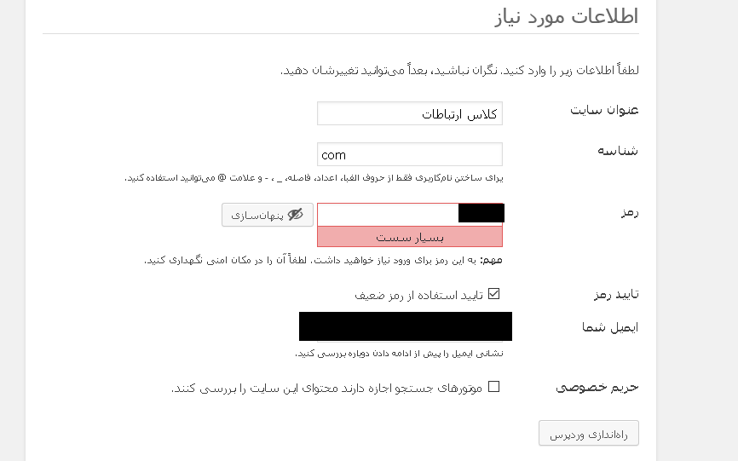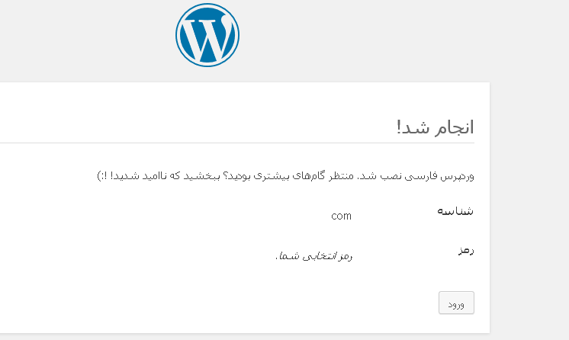

* با وارد شدن به قسمت مدیریت فقط هسته ورد پرس را می بینیم که برای طراحی هر سایتی لازم است.

دو بخش مهم دیگر باقی است تا یک سایت حرفه ای با ورد پرس بالا بیاید

الف) نصب پوسته theme

ب) نصب افزونه plugin

* 1. Notepad ++
  2. Poedit

# نصب پوسته ها

* برای قالب ورد پرس هزاران پوسته طراحی شده است. برخی از این پوسته ها رایگان و برخی مشمول هزینه است. که در سایتهای داخلی و خارجی موجود است. برای اینکه یک پوسته کاملاً فارسی داشته باشیم بهتر است از پوسته های فارسی سازی شده داخلی استفاده کنیم.
* راست چین
* بیگ تم
* همیار ورد پرس
* ووکامرس فارسی

1. شناسایی پوسته مورد نظر
2. دانلود فایل .zip ان پوسته از سایتهای فارسی / انگلیسی
3. پوسته مورد نظر در مسیر زیر نصب شود یا اینکه در سایت می توان از مسیر بارگذاری پوسته استفاده کرد.

اکر حجم پپوسته بیش از 8 مگابایت باشد به صورت پیش فرض خطا می دهد که باید در فایل php.ini با جستجوی max/ size می توان به مقدار دلخواه تغییر داد.

1. C:\xampp\htdocs\com\wp-content\themes

ـوضیحات نوشته ها

هر قالب وقتی اضافه میشود به سایت ممکن است خودش بخشی جدید برای نوشته داشته باشد.

برای دسته بندی ذیل نوشته ها می توان اقدام کرد.

فصل دوم: راهنمای استقرار سایت با وردپرس

به نام خدا

1- نحوه نصب ورد پرس در localhost

2- نصب ورد پرس در cpanel

==

نصب در لوکال هاست

تمامی کارهای مربوط به سایت روی سیستم به صورت افلاین انجام شود.

1- نصب نرم افزار روی سیستم xampp/wamp

کلید واژه ها: نصب وردپرس localhost

2- ترجیحا روی درایو c نصب شود

3- Htdocs

قالب ها و افزونهها و هر آنچه که مرتبط با پروژه است در این پوشه قرار داده می شود.

- پس از نصب زمپ برای هر بار استفاده لازم است که پایگاه اطلاعاتی آن را فعال کنید.

ورد پرس

1- هسته ورد پرس

Wordpress.org

-نسخه فارسی از سایت wp-persian.com/ worpress.org

-آموزش ها هم زیاد است.

2- نصب پوسته / قالب theme

- فروشگاهی؟

- اخبار؟ رزومه؟ شرکتی؟ ( سفارشی سازی)

- پوسته های راست چین فارسی شده ار انتخاب کنید. ( برخی از پوسته ها رایگان هستند و برخی هم فروشی)

3- افزونه ها plugins

a. افزونه های اصلی

i. افزونه های کمک کننده به افزونه های اصلی

وب سایت های معروف

1- همیار وردپرس

2- بیگ تم

3- راست چین

4- ورد پرس کار

راه اندازی سایت روی ورد پرس

- ایجاد پایگاه اطلاعاتی

- http://localhost/phpmyadmin

پایگاه اطلاعاتی admin1

Password: root

- هسته ورد پرس را در htdocs زمپ قرار میدهیم.

- در گام بعد wp-config-sample را باید ویرایش کنیم.

- نام پایگاه و همچنین نام کاربری را در ادرس بالا وارد کنید

- برای اینکار بهتر است از notepad ++

- Sample رو از فایل بالا حذف می کنیم

- در نوار آدرس localhost/wordpress

- اطلاعات پایگاه اطلاعاتی

- اطلاعات سایت

- نام کاربری و رمز عبور

هسته ورد پرس

دسته ها : دسته بندی

برگه ها : صفحات سایت با دسته ها شکل می گیرد

فهرست ها : نحوه چیدمان برگه و دسته را مشخص می کند.

برای ورد

http://localhost/wordpress/wp-admin/

رسانه : محل ذخیره سازی انواع فایل های دیجیتالی

در حالت پیش فرض بدون طبقه بندی است.

بخش سوم: راهنمای نصب و یادگیری قالبها

فصل قالب نظام مدیریت یادگیری

مقدمه

برای ورود

محتواهای نرم افزار برای یادگیری

<http://wedesignthemes.com/support/lms-responsive-learning-management-system/>

<https://gfxfree.net/scripts/codecanyon/socialmat-v1-3-social-networking-platform.html>

نحوه ورود دمو به قالب وردپرس

فصل : افزونه های ورد پرس

مقدمه

Wordpress.org

Plugins

تعداد زیادی وجود دارد که متناسب با نیاز انتخاب می شوند

نصب و کار با پوسته صحیفه

دانلود قالب / پوسته از سایتهای معتبر ( راست چین و فارسی سازی شده باشد)

C:\xampp\htdocs\wordpress\wp-content\themes

بسته نصبی را می توان نصب کرد.

1. . تعامل با برنامه نویسان و طراحان در ابتدای راه با هزینه اندک میسر نیست، زبان مشترک بین افراد نیاز به زمان دارد، ممکن است کسب و کار موفق نشود و زمین بخورد لذا